|  |  |
| --- | --- |
| PHÒNG GD - ĐT ………….  **TRƯỜNG THCS ………….** | ĐỀ KIỂM TRA GIỮA KÌ II  Năm học: …………  ___________________________  MÔN: TOÁN 6  (Thời gian làm bài 90 phút ) |

**Phần I: Trắc nghiệm**

Chọn chữ cái in hoa đứng trước câu trả lời mà em cho là đúng:

**Câu 1**: [NB] Cho hình vẽ sau:



A. Ba điểm B, C, D thẳng hàng với nhau

B. $D∈c$ và $D∈a$

C. Điểm C nằm giữa hai điểm B và E

D. Hai đường thẳng a và b cắt nhau tại D và C

**Câu 2**: [TH] Kết quả của phép tính $\frac{6}{7}-\frac{-36}{7}$ là:

A. $\frac{30}{7}$

B. 6

C. – 6

D. $\frac{-30}{7}$

**Câu 3**: [TH] Biết $x-\frac{7}{12}=\frac{5}{12}$. Kết quả x bằng:

A. $\frac{2}{12}$

B. – 1

C. 1

D. $\frac{-1}{6}$

**Câu 4**: [TH] Sắp xếp các phân số $\frac{4}{5} ;-2; \frac{-2}{3};0$ từ bé tới lớn là:

A. $-2; \frac{-2}{3};0;\frac{4}{5}$

B. $-2; \frac{-2}{3};\frac{4}{5}; 0$

C. $\frac{-2}{3};-2; 0; \frac{4}{5}$

D. $-2; 0;\frac{-2}{3};\frac{4}{5}$

**Câu 5**: [TH] Tổng kết số lượng bán hoa nhân ngày 14/2 của bốn của hàng trong trung tâm thương mại, người ta thu được kết quả sau:

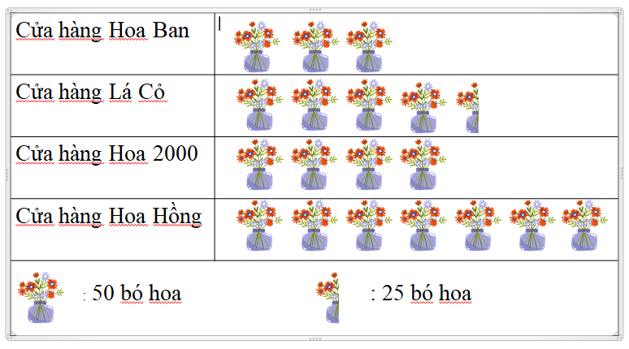

A. Cửa hàng Hoa Hồng bán nhiều hơn của hàng Hoa Ban 40 bó hoa.

B. Cửa hàng Lá Cỏ bán nhiều hơn cửa hàng Hoa Ban 75 bó hoa.

C. Cửa hàng Hoa 2000 bán được 40 bó hoa.

D. Không có phát biểu nào đúng.

**Câu 6**: [TH] Cho biểu đồ kép sau:

A. Số học sinh nam của khối 6 là ít nhất.

B. Số học sinh của khối 6 là 450 học sinh.

C. Số học sinh nữ khối 8 ít hơn khối 9 là 10 học sinh.

D. Số học sinh nam của khối 7 nhiều hơn khối 6 là 8 học sinh.

**Câu 7**: [TH] Bạn Ngọc chơi tung đồng xu và được kết quả như dưới đây:

|  |  |  |  |  |
| --- | --- | --- | --- | --- |
| N | N | S | S | N |
| S | S | N | N | N |
| N | S | N | S | S |
| N | S | S | S | S |

Xác suất thực nghiệm Ngọc tung đồng xu xuất hiện mặt S là:

A. $\frac{11}{20}$

B. $\frac{9}{20}$

C. $\frac{1}{2}$

D. $\frac{3}{5}$

**Câu 8**: [NB] Một hộp có 1 quả bóng xanh, 1 quả bóng đỏ, 1 quả bóng vàng, 1 quả bóng tím và 1 quả bóng trắng. Lấy ngẫu nhiên một quả bóng trong hộp. Số kết quả có thể xảy ra đối với màu của quả bóng được lấy ra là:

A. 1

B. 3

C. 6

D. 5

**Câu 9**: [NB] Cho hình vẽ sau, bộ 3 điểm thẳng hàng là:



A. 3 điểm: G, A, C

B. 3 điểm: G; F; C

C. 3 điểm: A; B; C

D. 3 điểm: G; H; C

**Câu 10**: [NB] Khi điều tra về mật dân số của 3 nước Nhật Bản, Hy Lạp và Nga cuối tháng 2/2022, người ta thu được bảng số liệu sau:

|  |  |  |  |
| --- | --- | --- | --- |
| Đất nước | Nhật Bản | Hy Lạp | Nga |
| Mật độ dân số  ( người/ ${km}^{2}$) | 345 | 80 | 9 |

Đối tượng thống kê của bài toán trên là:

A. Mật độ dân số

B. Ba nước Nhật Bản, Hy Lạp và Nga

C. Dân số của 3 nước Nhật Bản, Hy Lạp và Nga

D. Tổng số dân của 3 nước Nhật Bản, Hy Lạp và Nga

**Câu 11**: [NB] Cho hình vẽ sau:



A. Điểm M nằm giữa hai điểm I và P.

B. Điểm M và K nằm khác phía đối với điểm H

C. Điểm I và P nằm cùng phía đối với điểm M

D. Hai đường thẳng a và b cắt nhau tại M

**Câu 12**: [TH] Một hộp có 1 quả bóng vàng, 1 quả bóng hồng và 1 quả bóng xanh; các quả bóng có kích thước và khối lượng như nhau. Mỗi lần bạn Hoa lấy ngẫu nhiên một quả bóng trong hộp; ghi lại màu của quả bóng lấy ra và bỏ lại quả bóng vào trong hộp. Trong 12 lần lấy bóng liên tiếp, có 3 lần xuất hiện màu vàng, có 5 lần xuất hiện màu xanh. Xác suất thực nghiệm xuất hiện quả bóng màu hồng:

A. $\frac{1}{4}$

B. $\frac{5}{12}$

C. $\frac{1}{3}$

D. $\frac{2}{3}$

**Phần II: Tự luận**

**Bài 1**. (1,0 điểm) Thực hiện phép tính sau

a) $\frac{6}{5}+\frac{-7}{10}$ b) $\frac{4}{13}+\frac{-5}{11}+\frac{-4}{13}+\frac{-6}{11}$

**Bài 2**. (1,0 điểm) Tìm x biết

a) $x+\frac{2}{7}=\frac{-11}{7}$ b) $\frac{x+3}{4}=\frac{-7}{2}$

**Bài 3.** (1,5 điểm) Số lượng học sinh học giỏi tiếng Anh trong một khối của một trường THCS được ghi lại trong bảng sau:

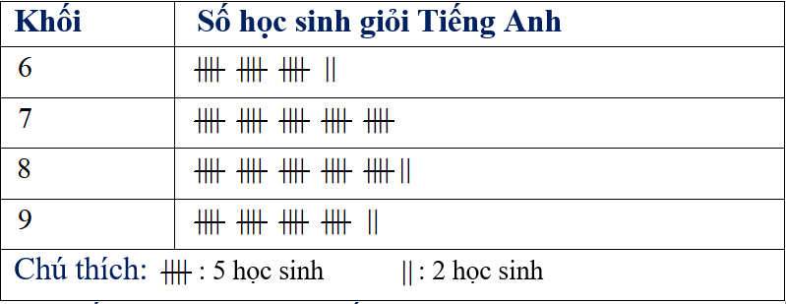

a) Hãy nêu đối tượng thống kê và tiêu chí thống kê.

b) Khối nào có số học sinh học giỏi tiếng Anh ít nhất?

c) Tính tổng số học sinh giỏi tiếng Anh toàn trường.

**Bài 4**. (1,5 điểm) Gieo một xúc xắc 10 lần liên tiếp, bạn Mai có kết quả như sau:

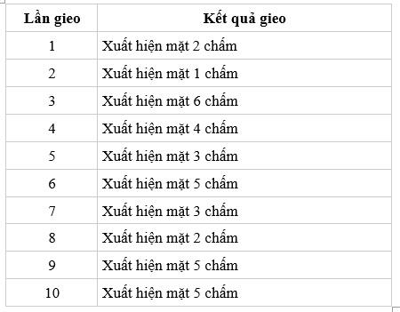

Tính xác suất thực nghiệm:

a) Xuất hiện mặt 5 chấm.

b) Xuất hiện mặt chẵn chấm.

c) Xuất hiện mặt không lớn hơn 3 chấm.

**Bài 5** (1,5 điểm):Vẽ hình theo cách mô tả sau

a)Vẽ hai điểm A;B bất kì. Vẽ đường thẳng a đi qua hai điểm A và B

b)Vẽ điểm C không thuộc đường thẳng a. Vẽ đường thẳng b đi qua hai điểm A và C, đường thẳng c đi qua hai điểm B và C

c)Trên hình vẽ có bao nhiêu cặp đường thẳng cắt nhau. Kể tên các giao điểm của chúng

**Bài 6** (0,5 điểm) Tính tổng $S=-\frac{1}{3}+\frac{1}{3^{2}}-\frac{1}{3^{3}}+…+\frac{1}{3^{100}}-\frac{1}{3^{101}}$

|  |  |
| --- | --- |
| PHÒNG GD - ĐT …………  **TRƯỜNG THCS ………..** | ĐỀ KIỂM TRA GIỮA KÌ II  Năm học: ………….  ___________________________  MÔN: TOÁN 6  (Thời gian làm bài 90 phút ) |

**HƯỚNG DẪN - BIỂU ĐIỂM**

**I: Phần trắc nghiệm:** (3đ)

Mỗi câu trả lời đúng cho 0.25đ

|  |  |  |  |  |  |  |  |  |  |  |  |  |
| --- | --- | --- | --- | --- | --- | --- | --- | --- | --- | --- | --- | --- |
| Câu | 1 | 2 | 3 | 4 | 5 | 6 | 7 | 8 | 9 | 10 | 11 | 12 |
| Đáp án | B | B | C | A | B | D | A | D | B | B | A | C |

**II: Phần tự luận:** (7đ)

|  |  |  |
| --- | --- | --- |
| Bài 1 | a)    b) | 0,25đ  0,25đ  0,25đ  0,25đ |
| Bài 2 | a)      b) | 0,25đ  0,25đ  0,25đ  0,25đ |
| Bài 3 | a) Số lần xuất hiện mặt 5 chấm là 3  Xác suất thực nghiệm xuất hiện mặt 5 chấm là $\frac{3}{10}$ | 0,25  0,25 |
| b) Số lần xuất hiện mặt chẵn chấm là 4  Xác suất thực nghiệm xuất hiện mặt chẵn chấm là $\frac{4}{10}$ | 0,25  0,25 |
| c) Số lần xuất hiện mặt không lớn hơn 3 chấm là 5  Xác suất thực nghiệm xuất hiện mặt không lớn hơn 3 chấm là $\frac{5}{10}$ | 0,25  0,25 |
| Bài 4 | a) Đối tượng thống kê là khối 6, 7, 8, 9  Tiêu chí thống kê là số học giỏi tiếng anh trong một khối | 0,25  0,25 |
| b) Khối 6 có số học giỏi tiếng anh ít nhất | 0,5 |
| c) Tổng số học giỏi tiếng anh toàn trường là  (học sinh) | 0,5 |
| Bài 5 |  | 0,25  0,25 |
|  | 0,25  0,25 |
| Đường thẳng a và b cắt nhau tại điểm A  Đường thẳng b và c cắt nhau tại điểm C  Đường thẳng a và c cắt nhau tại điểm B | 0.5 |
| Bài 6 | Ta có    =>  =>  => | 0,25  0,25 |

|  |  |
| --- | --- |
|  |  |